Les-232

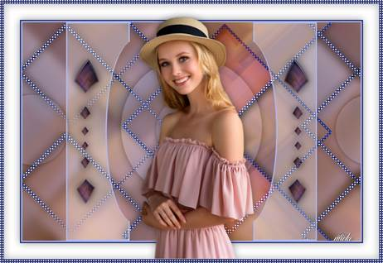
Benodigdheden
Materiaal
Selectie---plaats deze in de map selecties van PSP
2 x deco`s tubes
1 tube ---van Kamalini

Filters.
filter---Mehdi ---Sorting Tiles
filter--- AFS.IMPORT---Sqborder2
Filter--- Simple.

Kleuren---Voorgrondkleur #adb9ef---Achtergrondkleur #283174
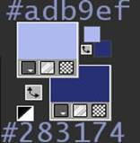
Verloop---Lineair---Hoek 50---Herhalingen 0.
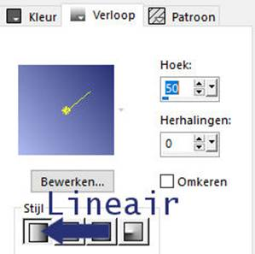
1.
Bestand---Nieuw---Nieuwe afbeelding
Afmetingen afbeelding. Breedte---850---Hoogte---550.

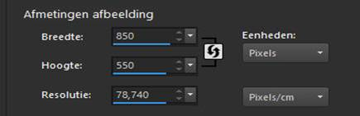
2.
Vul je werkvel met het verloop
3.
Lagen---Nieuwe rasterlaag
4.
Selecties---Alles selecteren
5.
Open tube--- Kamalini-829.png
Bewerken---Kopiëren
Bewerken---Plakken in selectie op je werkvel.
Selecties---Niets selecteren
6.
Effecten---Afbeeldingseffecten---Naadloze herhaling---Standaard
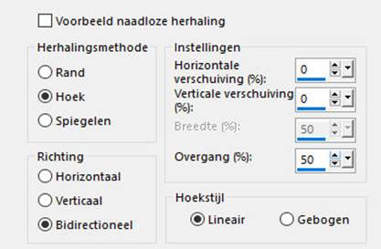
7.
Aanpassen---Vervagen---Radiaal vervagen
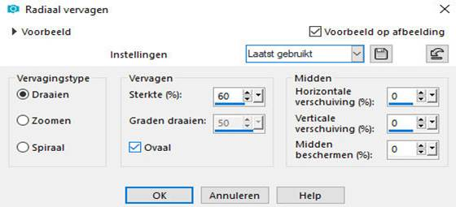
8.
Lagen---Samenvoegen---Omlaag samenvoegen.
9.
Effecten---Insteekfilters---Mehdi ---Sorting Tiles ¨CBlock Range 300-500----Block-400---Plus

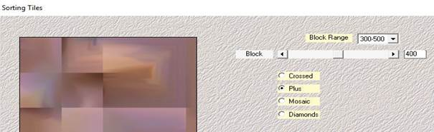
10.
Effecten---Insteekfilters---<I C Net Software> Filters Unlimited 2.0>---Simple---Diamonds
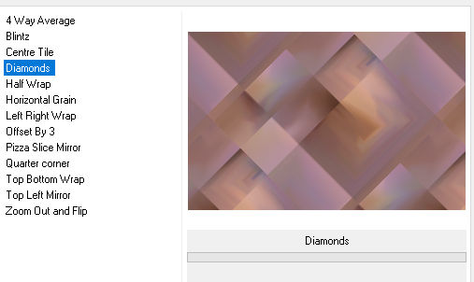
11.
Selecties---Selectie laden/opslaan---Selectie laden vanaf schijf--- sel-mb-1-232.PspSelection

12.
Selecties---Laag maken van selectie
13.
Selecties---Wijzigen---Selectie randen selecteren----Beide zijden---4---Anti-alias aangevinkt.
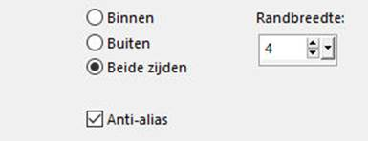
14.
Lagen---Nieuwe rasterlaag
Vul de selectie met je donkere kleur #283174
Selecties---Niets selecteren.
15.
Effecten---Insteekfilters--- AFS.IMPORT---Sqborder2------255---45---255----0----0---0---0.
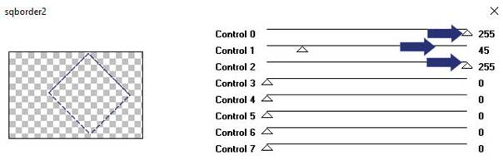
16.
Effecten---3D-effecten--- Slagschaduw 0---0---40---30. Kleur zwart.
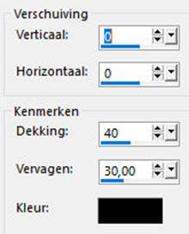
17.
Effecten---Afbeeldingseffecten---Naadloze herhaling---Voorinstelling--- Naast elkaar.
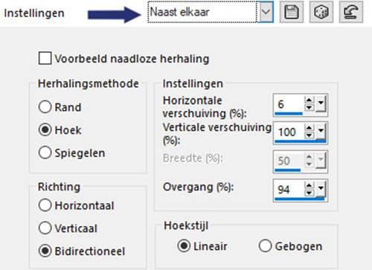
18.
Lagen---Dupliceren.
19.
Lagen samenvoegen---Omlaag samenvoegen.
Herhaal---Omlaag samenvoegen.
20.
Lagen---Dupliceren.
21.
Effecten---Insteekfilters---<I C Net Software> Filters Unlimited 2.0>---Simple---Top Bottom Wrap
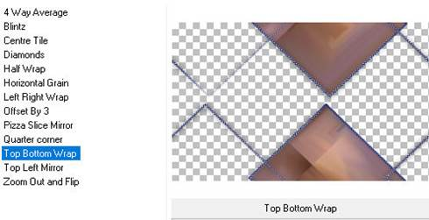
22.
Klik in je lagenpalet op deze laag---Zet Mengmodus op ---Hard licht.
23.
Lagen samenvoegen---Omlaag samenvoegen
24.
Actief ---in je lagenpalet---Onderste laag (raster 1)
Aanpassen---Vervagen---Gaussiaanse vervaging---10.
25.
Actief --- In je lagenpalet ---Bovenste laag
Effecten---3D-effecten--- Slagschaduw 0---0---40---30. Kleur zwart.
26.
Lagen samenvoegen---Omlaag samenvoegen
27.
Lagen---Nieuwe rasterlaag
Klik op de S op je toetsenbord
Selecties---Aangepaste Selectie---0---110---270---550.
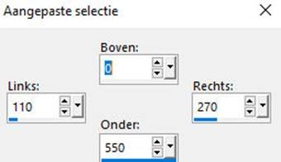
Vul de selectie met je donkere kleur #283174
28.
Zet je achtergrondkleur op #ffffff (wit).
Zet dekking op 30
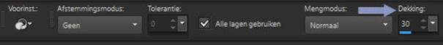
29.
Selecties---Wijzigen---Inkrimpen---3 pixels.
30.
Klik op delete op je toetsenbord----Vul de selectie met wit
Selecties---Niets selecteren.
Zet de dekking terug naar 100.
31.
Effecten---Geometrische effecten---Sferische---100---Cirkel
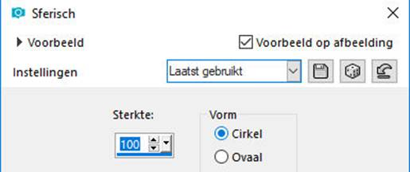
32.
Lagen---Dupliceren.
Afbeelding---Spiegelen
33.
Open--- deco-1-232.png
Bewerken---Kopiëren
Bewerken---Plakken als nieuwe laag op je werkvel
34.
Open--- deco-2-232.png
Bewerken---Kopiëren
Bewerken---Plakken als nieuwe laag op je werkvel
35.
Lagen---Dupliceren.
Afbeelding---Formaat wijzigen---50 %.
Formaat van alle lagen wijzigen niet aangevinkt.
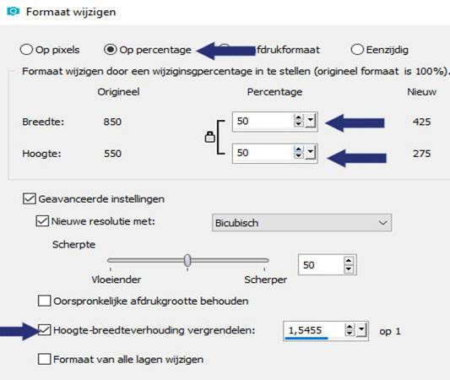
36.Effecten---Afbeeldingseffecten---Naadloze herhaling---Voorinstelling---Naast elkaar
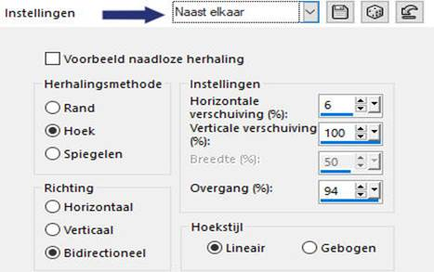
37.
Effecten---3D-effecten--- Slagschaduw 0---0---40---30. Kleur zwart.
38.
Afbeelding---Randen toevoegen---3 pixels---Lichte kleur
Afbeelding---Randen toevoegen---3 pixels---Donkere kleur #283174
Selecties---Alles selecteren
Afbeelding---Randen toevoegen---50 pixels---kleur #ffffff (wit.)
Effecten---3D-effecten--- Slagschaduw 0---0---40---30. Kleur zwart.
Selecties---Alles selecteren
Selecties---Wijzigen---Inkrimpen---10 pixels
Selecties---Omkeren.
Lagen---Nieuwe rasterlaag.
Vul met je donkere kleur
Selecties---Niets selecteren.
39.
Effecten---Insteekfilters--- AFS.IMPORT---Sqborder2---255---45---255----0----0---0---0.
40.
Lagen---Samen voegen---Alle lagen samenvoegen
41.
Open Tube--- Kamalini-829.png
Bewerken---Kopiëren
Bewerken---Plakken als nieuwe laag op je werkvel
42.
Plaats je watermerk op een nieuwe laag.
Opslaan als JPG

